附件3
心理学专业教师
试讲大纲

1.授课专业：公共基础课（德育课程）
2.授课教材：《职业道德与法律》(人民教育出版社）
3.授课内容：道德部分 引导学生在生活实践中增强践行职业道德意识
4.授课章节：第四单元 第二单元 恪守职业道德
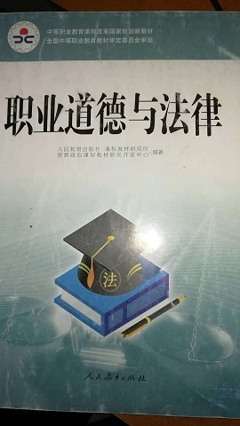

5.教学目标
岗位和职业，既是一个人为社会服务的手段和场所，也是实现自己抱负和价值的方式。本课主要对学生进行职业道德教育，体现“立德树人”目标，让学生们认识到，无论今后从事什么工作，只要能认真、勇敢地承担责任，恪守职业道德，就会实现自己的价值，就会获得尊重，成为对社会有益的人。
6.试讲具体要求
试讲时间为15分钟，有明确的教学目标（认知目标、情感态度目标、能力目标），有一节完整的手写的不少于7份的标准教案（包括首页、新课导入、教学内容、教学重难点、教学手段、PPT、课堂小结）讲课为一体化教学，讲课为多媒体教学和黑板教学。（以上内容均不能体现个人信息）

英语专业教师
试讲大纲

1.授课专业：基础学科（英语）
2.授课类型：课堂教学（新授课）
3.授课教材：试讲教材为《英语（拓展模块）》
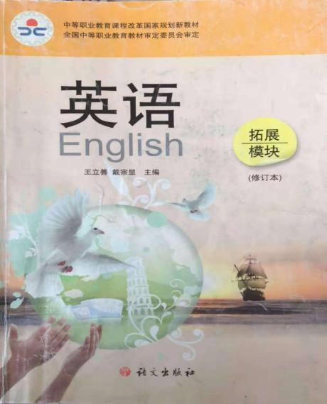

4.授课章节：Unit 1 Reading Etiquette in Language Communication
5.具体要求：试讲时间为15分钟，考前需备好手写的不少于7份的标准教案（教案包括首页、新课导入、授课内容、课堂小结、课后作业、预习等），讲课为一体化教学，讲课为多媒体教学和黑板教学。（以上内容均不能体现个人信息）

汽修专业教师
试讲大纲

1.授课专业：汽车运用与维修专业
2.授课类型：一体化课程
3.授课教材：《汽车整车维护与检修》
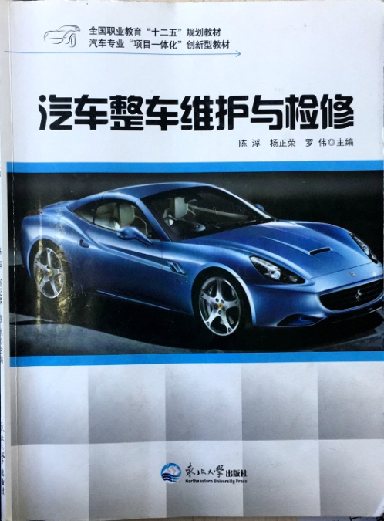

4.授课章节：模块八 ——课题十——引导问题11如何更换火花塞
5.授课项目：如何更换火花塞
6.项目介绍：利用棘轮扳手、火花塞套筒等工具对2016款科鲁兹车型火花塞进行更换，利用多媒体课件讲解相关知识。
7.设备简介：2016款科鲁兹整车一台、火花塞拆装工具一套、多媒体设备一套。
8.现场教学环境描述：教学地点为汽车综合诊断培训中心，学生为双元制学生，动手能力较强。
9.具体要求：试讲时间为15分钟，考前需备好手写的不少于7份的标准教案（教案包括首页、新课导入、授课内容、课堂小结、课后作业、预习等），讲课为一体化教学，讲课为多媒体教学和黑板教学，试讲过程中需结合讲课内容进行实际操作。（以上内容均不能体现个人信息）

机械专业教师
试讲大纲

1.授课专业：机电技术应用专业、数控技术应用专业
2.授课类型：讲授课
3.授课项目：自动送料机的设计
4.项目介绍：
自动送料机有若干个元件组成，将Ф5的钢珠放入送料口，电动机带动曲柄轴，曲柄旋转，通过曲柄滑块机构实现送料杆的前后移动，使Ф5的钢珠从送料口自动地推到出料口，实现自动送料过程。
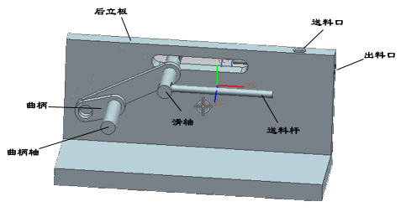
图1 自动送料机卸掉前立板的立体图

下面是自动送料机的各部分图纸。

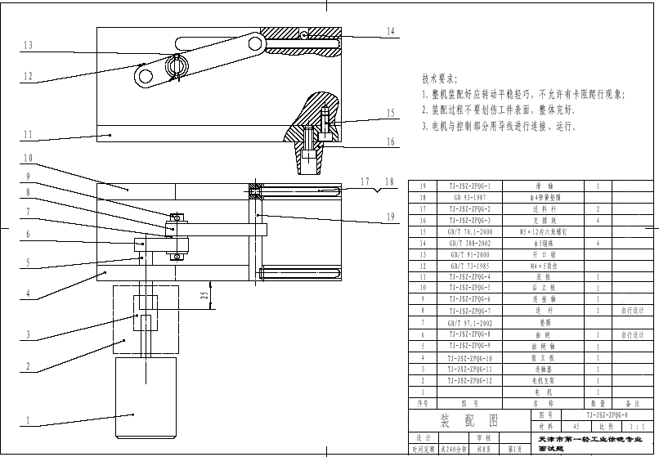
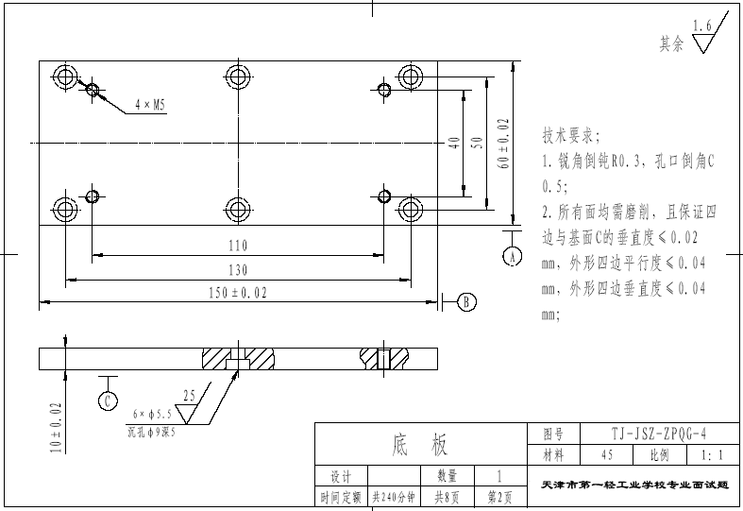
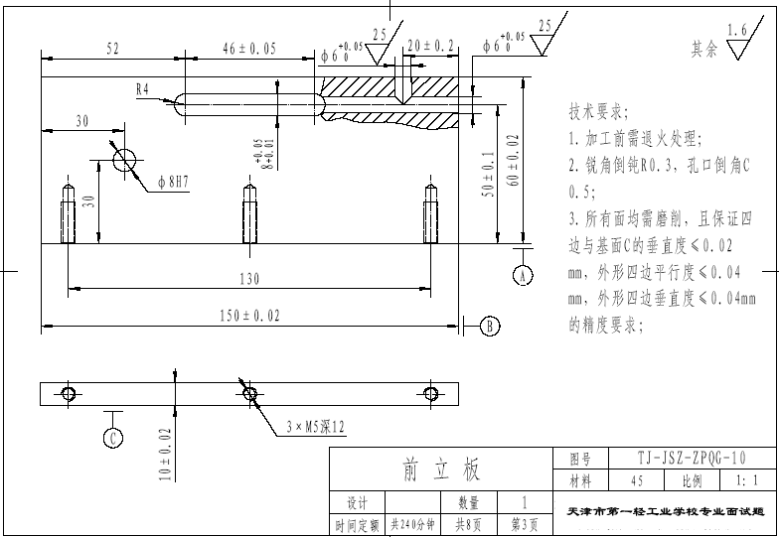
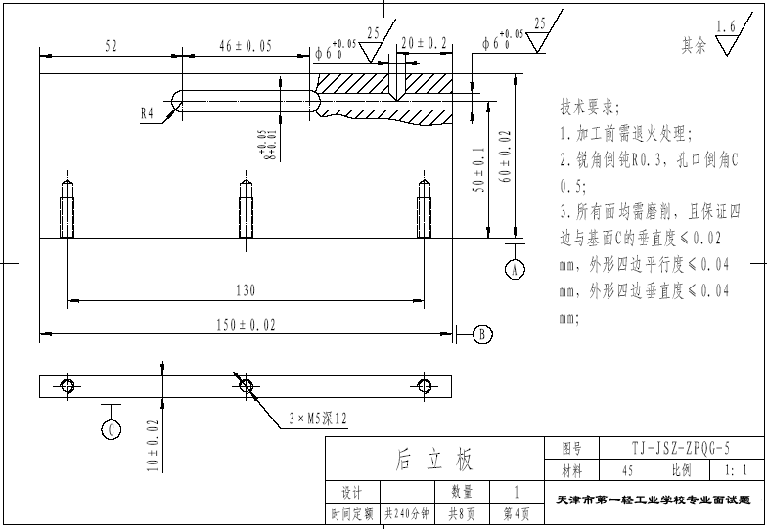
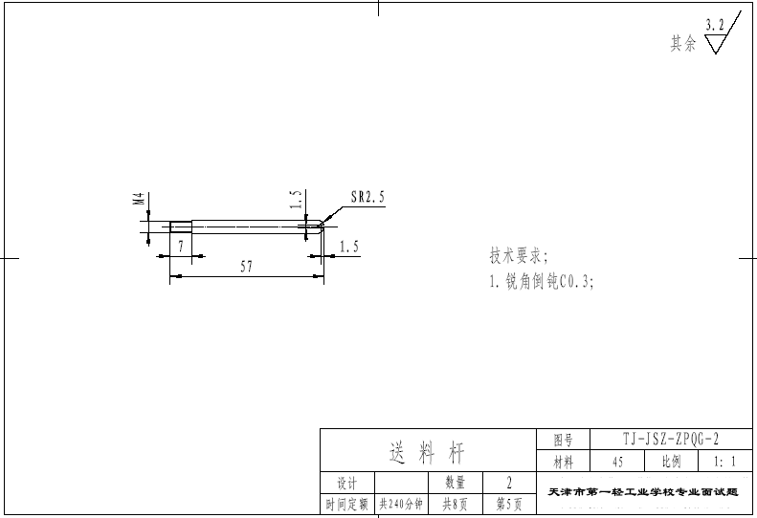
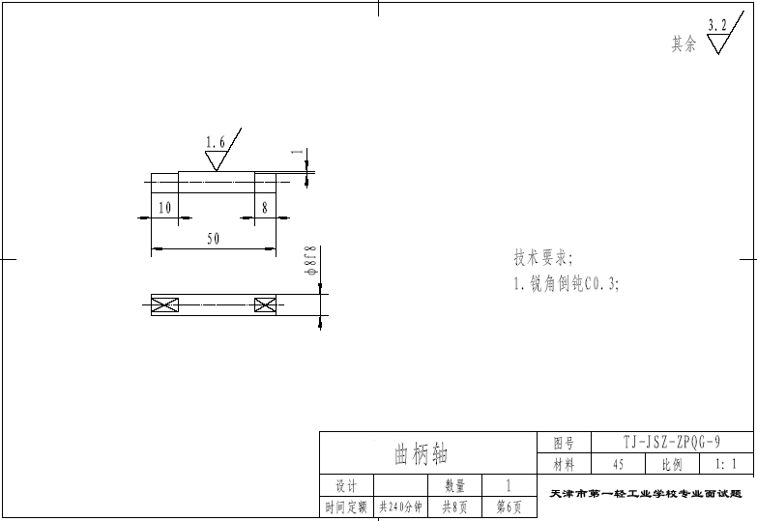
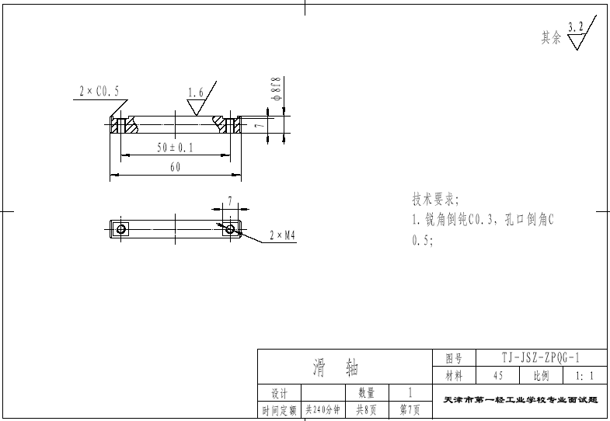
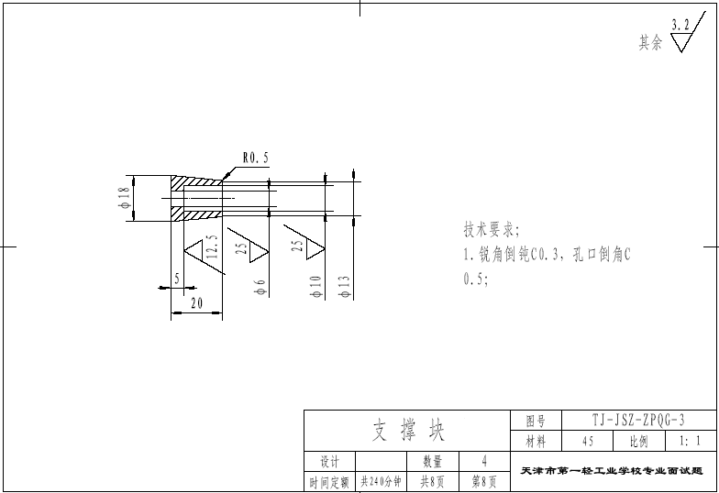
根据图纸的尺寸要求设计曲柄和连杆的长度，从而实现自动送料机的顺畅运行。
5.授课参考教材：《机械设计基础》 主编：李建功（图1）出版社：机械工业出版社
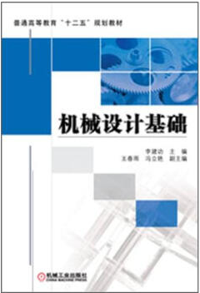
图1
6.授课思路：
（1）图纸的分析过程
（2）确定机构形式
（3）曲柄和连杆的设计过程
（4）图纸中的底板采用数控加工方式，请明确指出加工刀具的选择和加工参数。
（5）图纸中的前后立板采用钳工加工方式，请明确指出使用的工具和量具。
7.具体要求：试讲时间为15分钟，考前需备好手写的不少于7份的标准教案（教案包括首页、新课导入、授课内容、课堂小结、课后作业、预习等），讲课为一体化教学，讲课为多媒体教学和黑板教学。（以上内容均不能体现个人信息）

电气专业教师
试讲大纲

1.授课专业：机电技术应用专业
2.授课类型：一体化课程
3.授课项目：供料单元下料
4.项目介绍：
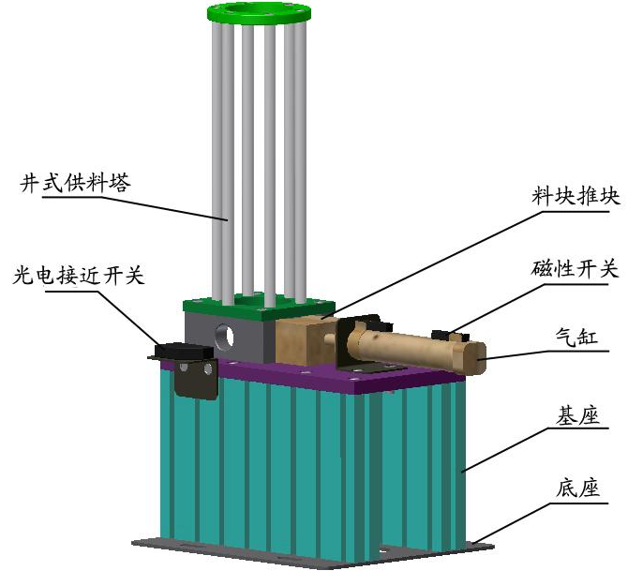
图1 供料单元的组成 图2 供料单元平面安装图
图1为供料单元外形图，按照图2安装布置已经完成设备安装，要求选手把气路部分连接成功，完成缺失的线槽安装，按照以下控制要求完成程序编制、I/O接线并调试。
（1）气缸的初始位置均设定在缩回状态。启动前，井式供料塔有足够的工件，否则不能启动。
（2）一个按钮产生启动信号，一个按钮控制停止信号。
（3）启动后，如果载货台上没有工件，则气缸应把工件推到物料台上。在工作过程中，若井式供料塔内没有工件，则单元停止工作并发出报警信号（HL1以0.5Hz频率闪烁）。物料台上的工件被取走后，若系统启动信号仍然为ON，间隔1s则进行下一次推出工件操作。
（4）停止信号发出后，若尚未进行推出工件的操作，则立即停止工作；否则在完成本次推出操作后停止工作。
参考I/O如下表：

输入 |  | 输出
地址 | 功能 | 地址 | 功能
I0.1 | 气缸缩回位置的磁性开关 | Q0.1 | 推料气缸
I0.2 | 气缸伸出位置的磁性开关 | Q0.2 | 指示灯报警
I0.3 | 检测供料塔料块光电开关
I0.4 | 载货台上传感器
I0.5 | 启动按钮
I0.6 | 停止按钮

5.授课参考教材：S7-200PLC基础教程（第2版） 主编：廖常初（图3）
典型自动生产线的组装 主编：冯强（图4）
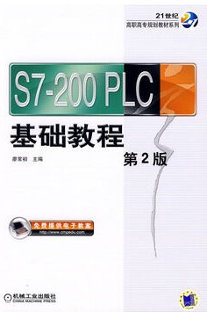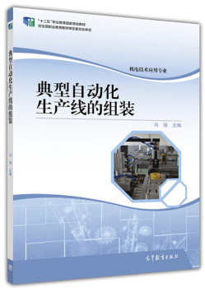
图3 图4
6.授课思路：
（1）首先要明确讲授这个项目内容的知识链接，包括：可能用到的指令、某些概念的介绍、控制形式的介绍。
（2）任务实施阶段：
①气路连接
②线槽安装
③PLC的I/O分配
④PLC的I/O原理图
⑤PLC的程序编制
⑥PLC程序下载
⑦调试与运行
（3）任务评价
①设备简介：TVT-METS3型机电一体化实训装置。（图5）
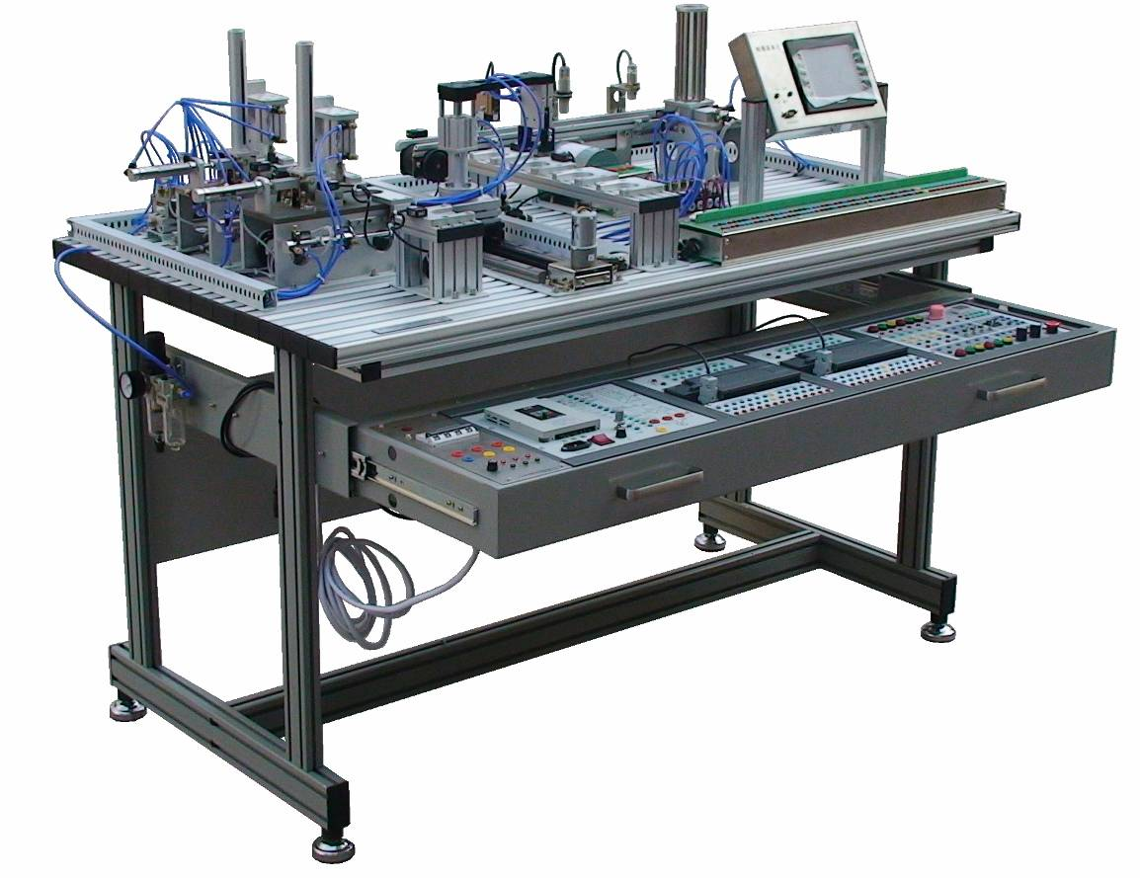
图5
该设备能够使机电专业的学生在真实的环境下了解常用的工控机，掌握PLC的编程、外围接线及调试，自动化设备的机械构件的装配与调试，机电设备的安装与调试，电路的安装，气动统的安装与调试，变频器控制器的安装、接线、参数调整等。
7.现场教学环境描述：
本项目授课使用该设备的主令单元（图6）和一台西门子CPU226CN的PLC（图7），若干插板导线、万用表、扎带等。
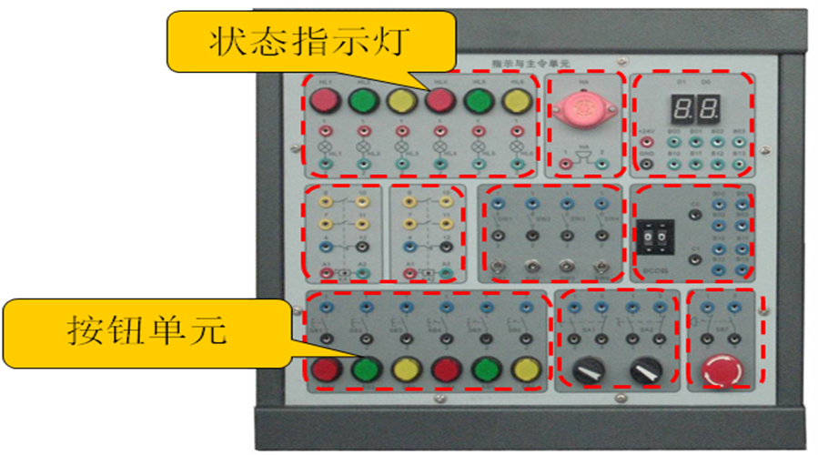
图6 主令单元
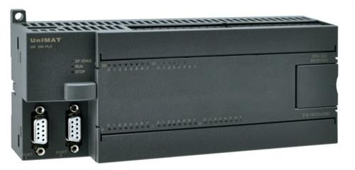
图7 西门子CPU226CN PLC
8.具体要求：试讲时间为15分钟，考前需备好手写的不少于7份的标准教案（教案包括首页、新课导入、授课内容、课堂小结、课后作业、预习等），讲课为一体化教学，讲课为多媒体教学和黑板教学，试讲过程中需结合讲课内容进行实际操作。（以上内容均不能体现个人信息）

工业分析与检验专业教师
试讲大纲

1.授课专业：工业分析与检验专业
2.授课类型：理论课程
3.授课教材：《有机化学》

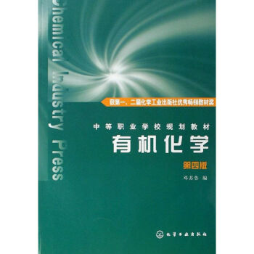

4.授课章节：第六章 醇和醚
5.授课项目：第一节 醇
6.项目介绍：重点讲授醇的化学反应，醇的结构及性质分析
7.具体要求：试讲时间为15分钟，考前需备好手写的不少于7份的标准教案（教案包括首页、新课导入、授课内容、课堂小结、课后作业、预习等），讲课为一体化教学，讲课为多媒体教学和黑板教学。（以上内容均不能体现个人信息）

食品生物工艺专业教师
试讲大纲

1.授课专业：食品生物工艺专业
2.授课类型：理论课程+实践课程
3.授课教材：《食品营养与安全》

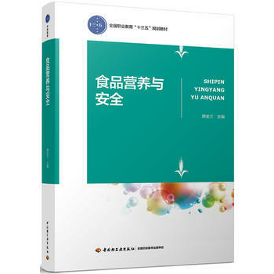

4.授课章节：模块三 中国居民膳食指南
5.授课项目：项目三 平衡膳食模式及实践
6.项目介绍：平衡膳食模式的应用，设计和计划膳食。根据2016版中国居民膳食指南指导原则，能对特定人群设定膳食计划，保持平衡膳食。
7.具体要求：试讲时间为15分钟，考前需备好手写的不少于7份的标准教案（教案包括首页、新课导入、授课内容、课堂小结、课后作业、预习等），讲课为一体化教学，讲课为多媒体教学和黑板教学。（以上内容均不能体现个人信息）

电子商务专业教师
试讲大纲

1.授课专业：电子商务专业
2.授课类型：理论课程+实践课程
3.授课教材：《电子商务基础》机械工业出版社 理实一体化教材
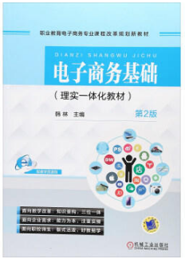

4.授课章节：第5单元 物流支撑体系
5.授课项目：模块二 相关知识部分（P71-P91）
6.项目介绍：电子商务与现代物流
7.具体要求：试讲时间为15分钟，考前需备好手写的不少于7份的标准教案（教案包括首页、新课导入、授课内容、课堂小结、课后作业、预习等），讲课结合实训教学，讲课为多媒体教学和黑板教学。（以上内容均不能体现个人信息）

体育专业教师
试讲大纲

1.授课专业：体育教学
2.授课类型：实践课程
3.授课项目：篮球行进间单手肩上投篮
4.具体要求：试讲时间为15分钟，考前需备好手写的不少于7份的标准教案（教案包括首页、新课导入、授课内容、课堂小结、课后作业、预习等），讲课为现场教学。（以上内容均不能体现个人信息）
校医
实操大纲

1.实操内容：现场急救
2.实操要求：
（1）现场急救的步骤
（2）现场急救的判断要点
（3）如何判断现场急救是否有效
（4）要求做到思路清晰、手法娴熟、判断准确

网络运行与维护教师
实操大纲

一、根据需求构建网络的拓扑结构
两个部门各自组成虚拟局域网，同一个部门计算机互通，不同部门不能互通。
1.交换机的配置
2.网络连通（网线制作）测试
二、实操设备
交换机RG-S2126G（1台），交换机RG-3550-24（1台），网络连接线（若干），测试计算机（2台）。

设备运行与维护教师
实操大纲

一、识图
能够读懂建筑CAD平、立、剖电子版图纸。
二、造价
根据所提供的施工图纸，核算部分工程量清单，利用相关造价软件进行工程造价。

